УПРАВЛЕНИЕ ФЕДЕРАЛЬНОЙ СЛУЖБЫ ГОСУДАРСТВЕННОЙ РЕГИСТРАЦИИ,
КАДАСТРА И КАРТОГРАФИИ (РОСРЕЕСТР) ПО ЧЕЛЯБИНСКОЙ ОБЛАСТИ
454048г.Челябинск, ул.Елькина, 85
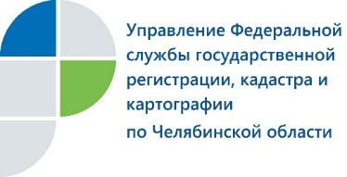
24.01.2018
Новый график личного приема граждан в Управлении Росреестра

В Управлении Федеральной службы государственной регистрации, кадастра и картографии по Челябинской области изменился график личного приема заявителей.
В соответствии с новым приказом Управления Росреестра по Челябинской области личный прием граждан будет проходить по следующему графику.
Руководитель Управления О.Ф.Смирных принимает заявителей второй и четвертый вторники месяца с 14.00 до 17.00, заместители руководителятакже с 14.00 до 17.00: М.Д.Воронина – по средам, О.С.Силаева – по четвергам, Г.В.Строгонова – по понедельникам.
На прием к руководителю и заместителям необходимо предварительно записаться по телефону 8(351) 261-48-06.
Начальники отделов аппарата Управления Росреестра осуществляют прием граждан два раза в неделю (во вторник с 09.30 до 12.00 и в четверг с 14.00 до 17.00). Предварительно записываться нужно только в отдел регистрации прав на объекты недвижимости жилого назначения и в отдел регистрации прав на объекты недвижимости нежилого назначения (лично в консультационном кабинете №102 по ул.Елькина, 85, а также по справочным телефонам мини колл-центра Управления 237-27-90, 237-27-91, 237-27-92.).
Начальник Карабашского отдела Управления Росреестра Челябинской области принимает граждан по вторникам с 09.30 до 12.00 и четвергам с 14.00 до 17.00 по адресу: г.Карабаш, ул.Ключевая, 20а, телефон 8 (35153) 2-38-11.

Карабашский отдел Управления Росреестра по Челябинской области

